МЧС России напоминает о необходимости регистрации туристских групп

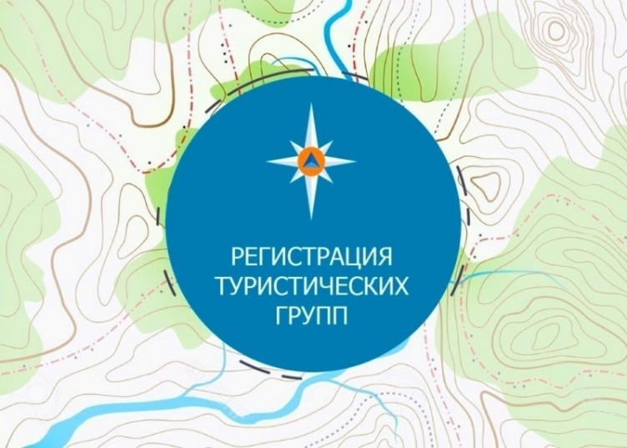

Собираясь в туристический поход необходимо понимать, что даже опытные туристы не могут быть уверены в том, что на маршруте не произойдет непредвиденной ситуации. Резкое изменение погоды, изменение маршрута вследствие обвалов и паводков, внезапные проблемы со здоровьем, травмы – ситуации, которые при отсутствии оперативной помощи могут привести к серьёзным последствиям для здоровья людей.
Поэтому во время планирования похода необходимо уведомить спасательные подразделения о маршруте своего передвижения. За 10 дней до начала путешествия подается заявка через специальную онлайн-форму на официальных сайтах территориальных органов МЧС России. Для этого также можно использовать почтовые отправления, электронную почту или телефон, обратившись в Главное управление МЧС России по региону, где планируется путешествие.
При подаче онлайн-заявки на регистрацию указывается состав группы, контактные телефоны, подробная информация о маршруте, дате выхода и возвращения, опасные точки маршрута и другие сведения. Сотрудник соответствующего подразделения территориального органа МЧС России обязан обработать заявку в течение одного рабочего дня, после чего передать сведения в спасательное подразделение, в зоне ответственности которого планируется маршрут.

Управление по Приморскому району ГУ МЧС РОССИИ по СПБ

